|  |  |
| --- | --- |
|  | ВЕСТНИК  **правовых**  **Актов**  муниципального образования  «Муниципальный округ  Якшур-Бодьинский район  Удмуртской Республики» |
| **2024 год**  **31 января**  **№ 82** |

В номере:

|  |  |  |
| --- | --- | --- |
| 1 | Извещение о согласовании проекта межевания земельного участка | 2 |
| 2 | ИЗВЕЩЕНИЕ | 3 |
| 3 | Извещение о проведении собрания о согласовании местоположении границ земельного участка. | 4 |
| 4 | Постановление Администрации муниципального образования «Муниципальный округ Якшур-Бодьинский район» от 30.01.2024 №86 «Об определении стоимости услуг, предоставляемых согласно гарантированному перечню услуг по погребению». | 5- |

Извещение о согласовании проекта межевания земельного участка

Кадастровый инженер Бабинцев Алексей Иванович, квалификационный аттестат № 18-11-186, адрес: УР, Якшур-Бодьинский район, с. Якшур-Бодья, ул. Пушиной, д.82, офис 106, адрес электронной почты: [gs170414@mail.ru](mailto:gs170414@mail.ru) тел. 8(901)864-00-40, подготовил проект межевания земельных участков выделяемых в счет земельных долей из земельного участка с кадастровым номером 18:24:000000:34 расположенного по адресу: Удмуртская Республика, Якшур-Бодьинский район, колхоз "Путь Ильича".

Заказчиком кадастровых работ является Загребина Эмилия Александровна, адрес: УР, Якшур-Бодьинский район, с. Якшур-Бодья, пер.Мирный, д.18, номер контактного телефона 8-950-826-45-99.

Целью кадастровых работ является образование земельного участка путем выдела в счет доли (долей) в праве общей собственности для ведения личного подсобного хозяйства, основным видом которого является овощеводство.

Ознакомиться с проектом межевания можно в течение тридцати дней со дня опубликования данного извещения по адресу: УР, Якшур-Бодьинский район, с. Якшур-Бодья, ул. Пушиной, д.82, офис 106.

Обоснованные возражения относительно размера и местоположения границ выделяемого в счет земельных долей земельного участка направлять в течение тридцати дней со дня опубликования данного извещения кадастровому инженеру, подготовившему проект межевания по адресу: УР, Якшур-Бодьинский район, с. Якшур-Бодья, ул. Пушиной, д.82, офис 108, а так же в филиал по Удмуртской Республике ФГБУ Федеральная кадастровая палата Росреестра по адресу: Удмуртская Республика г. Ижевск, ул. Пушкинская, д.120; Якшур-Бодьинский отдел Управления Федеральной службы  
государственной регистрации кадастра и картографии по Удмуртской Республике по адресу:  
УР, Якшур-Бодьинский район, с. Якшур-Бодья, ул. Пушиной, д.65.

Извещение

Администрация муниципального образования «Муниципальный округ Якшур-Бодьинский район Удмуртской Республики» извещает о возможности предоставления земельных участков в аренду:

из земель населенных пунктов в соответствии со ст. 39.15 Земельного кодекса Российской Федерации, в том числе:

- земельный участок с кадастровым номером 18:24:089002:ЗУ1, расположенный по адресу: Удмуртская Республика, Якшур-Бодьинский район, д. Пушкари, площадью 2500 кв.м, с разрешенным использованием: Для индивидуального жилищного строительства (код 2.1);

- земельный участок с кадастровым номером 18:24:089001:ЗУ1, расположенный по адресу: Удмуртская Республика, Якшур-Бодьинский район, д. Пушкари, ул. Луговая, д. 10, площадью 2500 кв.м, с разрешенным использованием: Для индивидуального жилищного строительства (код 2.1);

Заявления о намерении участвовать в аукционе на право заключения договора аренды земельного участка направляются в течение 30 дней со дня опубликования настоящего извещения по адресу: Удмуртская Республика, Якшур-Бодьинский район, с. Якшур-Бодья, ул. Пушиной, д. 69, каб. 38, тел. 8(34162) 4-17-48, лично или посредством почтовой связи на бумажном носителе. Приемные дни с 8.00 до 16.12, обеденный перерыв с 12.00 до 13.00 по местному времени. Дата начала приема заявлений 31 января 2024 года с 8.00, окончание приема заявлений 29 февраля 2024 года.

**Извещение о проведении собрания о согласовании местоположении границ земельного участка.**

Кадастровым инженером Богодаевой Анной Сергеевной телефон +7(912)8562625 426053, Россия, УР, г. Ижевск, ул. Ворошилова, д.109а, оф.714, эл.почта: [anny2244@yandex.ru](mailto:anny2244@yandex.ru) квалификационный аттестат № 18-14-332, выполняются кадастровые работы по уточнению местоположения границ в отношении земельного участка:

- кадастровый номер: **18:24:111031:53,** расположенный по адресу: **УР, Якшур-Бодьинский район, с. Якшур-Бодья, ул. Заречная д. 7 кв. 2.**  Заказчик кадастровых работ: Щуклин Марк Анатольевич, УР, Якшур-Бодьинский район, с.Якшур-Бодья, ул.Заречная д.7 кв.2, тел +7(999)2284575.

Смежные земельные участки, с правообладателями которого требуется согласовать местоположение границ:

- 18:24:111031:52, УР,Якшур-Бодьинский район, с. Якшур-Бодья, ул. Заречная д.7, кв.1;

- 18:24:111031:5, УР,Якшур-Бодьинский район, с. Якшур-Бодья, ул. Заречная д.9, кв.1

Собрание заинтересованных лиц по поводу согласования местоположения границы состоится по адресу: УР, Якшур-Бодьинский район, с. Якшур-Бодья, ул.Пушиной д.69 1 марта 2024 года в 19:00

С проектом межевого плана земельного участка можно ознакомиться по адресу: УР, г. Ижевск, ул. Ворошилова, д.109 а, оф.714.

Возражения по проекту межевого плана и требования о проведении согласования местоположения границ земельных участков на местности принимаются с "31" января 2024 г. по "1" марта 2024 г. по адресу: УР, г. Ижевск, ул. Ворошилова, д.109 а, оф.714.

*При проведении согласования местоположения границ при себе необходимо иметь документ, удостоверяющий личность, а также* ***документы о правах на земельный участок***.

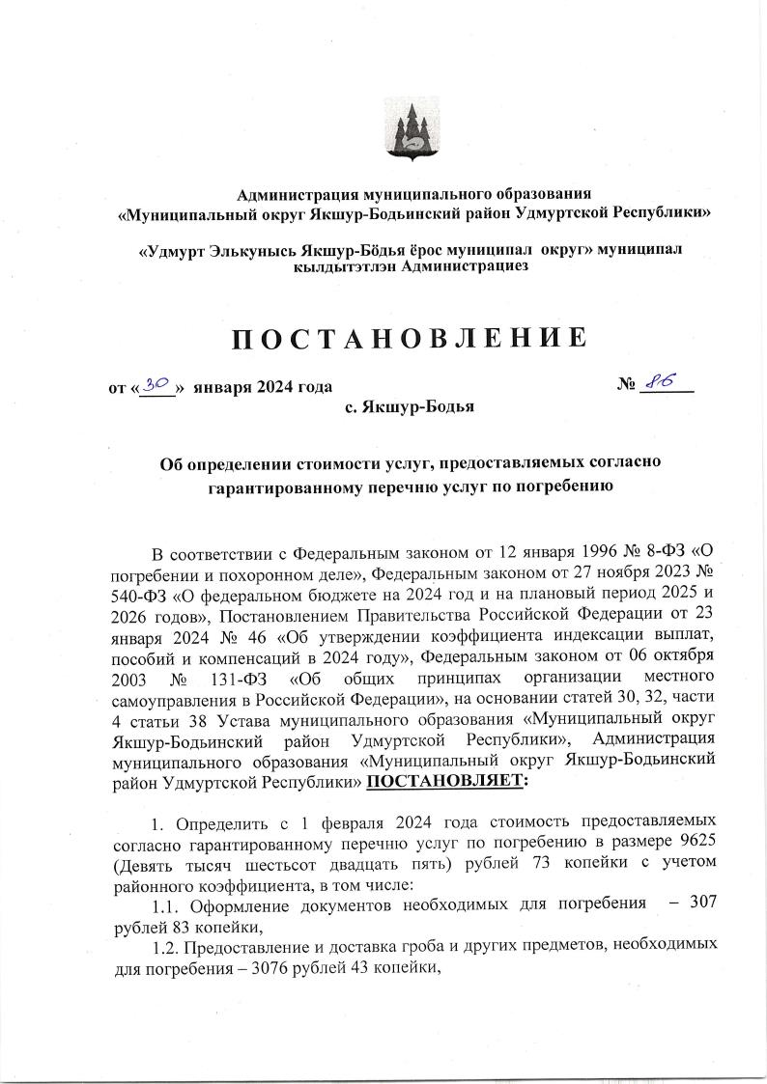

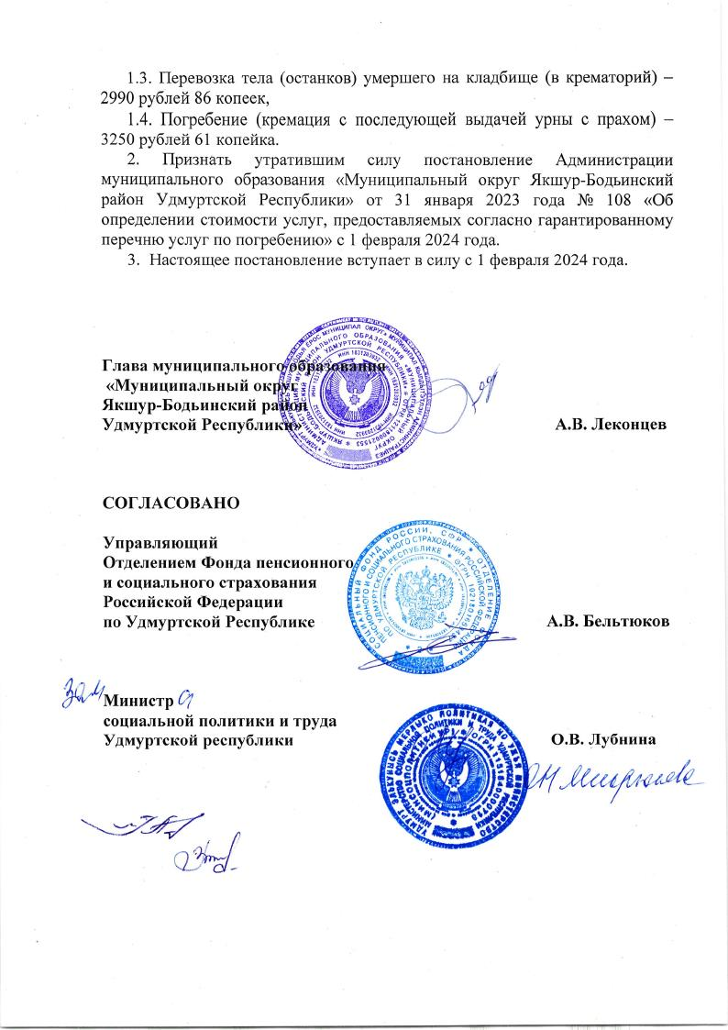

**________________________________________________________________**

|  |  |  |
| --- | --- | --- |
| Учредитель:  Совет депутатов МО  «Муниципальный округ Якшур-Бодьинский район  Удмуртской Республики»  427100, с. Якшур-Бодья,  ул. Пушиной, д. 69 | Тираж 50 экземпляров  бесплатно | Подписано в печать  Руководителем редакционного совета Поторочин С.В.  31 января 2024 года |